УНИВЕРСИТЕТ РОССИЙСКОЙ АКАДЕМИИ ОБРАЗОВАНИЯ

Факультет: *Бизнес, Маркетинг, Коммерция*

Дисциплина: *Экономическая теория. Часть III*

Тема контрольной работы: *Протекционизм и фритредерство: следует ли искать "золотую середину"?  
(Тема № 5)*

Ф.И.О. студента: *Спрыжков Игорь Максимович*

Курс: *4*. Семестр: *7.* Номер зачетной книжки: *1818*

Дата сдачи: _____________________

Ф.И.О. преподавателя: *Панкратов Е.Д.*

Оценка: _________________________ Подпись: _________________________

Дата проверки: __________________

# План

1. Роль международной торговли

1.1. Объем и структура

1.2. Важные особенности

2. Экономическая основа торговли

3. Специализация и сравнительные преимущества

3.1. Основной принцип

3.2. Две изолированные страны

3.3. Сравнительные преимущества как ориентир для специализации

3.4. Условия торговли

3.5. Выигрыш от торговли

3.6. Растущие издержки

3.7. Еще раз о свободной торговле

4. Торговые барьеры

4.1. Мотивация: эффект особых интересов

4.2. Экономические последствия введения тарифов

5. Доводы в пользу протекционизма: критический обзор

5.1. Необходимость обеспечения обороны

5.2. Увеличение внутренней занятости

5.3. Диверсификация ради стабильности

5.4. Защита молодых отраслей

5.5. Защита от демпинга

5.6. Дешевая иностранная рабочая сила

5.7. Некоторые итоги

6. Международная торговая политика

6.1. Закон о взаимной эквивалентной торговле и ГАТТ

6.2. Экономическая интеграция

6.3. Возрождение протекционизма

7. Резюме

Целью данной контрольной работы является исследование хотя и небольшого числа, но имеющих основополагающее значение вопросов. Во-первых, мы кратко рассмот­рим объем и специфические характеристики междуна­родной торговли. Во-вторых, введем понятие срав­нительных преимуществ для объяснения того, почему международная специализация и торговля могут быть взаимовыгодными для участвующих в них госу­дарств. В-третьих, изучим экономическое значение торговых барьеров, таких, как тарифы и импортные квоты. Далее, приведем и критически оценим ар­гументы в пользу протекционизма. Затем вкратце обобщим эволюцию международной торговой полити­ки. И, наконец, исследуя возрождающийся в последнеевремя протекционизм, отметим причины этого явле­ния и покажем связанные с ним издержки.

Все эти проблемы будут рассмотрены на примере США как самой крупной торговой державе мира. Безусловно, американский опыт имеет огромное значение для становления рыночных отношений в России.

# 1. Роль международной торговли

Вопрос, на который нам предстоит ответить, заклю­чается в следующем: достаточно ли велик объем международной торговли и являются ли ее харак­терные черты столь специфическими, чтобы уделять им особое внимание?

## 1.1. Объем и структура

В таблице 1 приведены приблизительные показа­тели международной торговли для ряда стран. Мно­гие государства, имеющие ограниченную ресурсную базу и узкий внутренний рынок, просто не в состоя­нии производить с достаточной эффективностью все товары, необходимые для внутреннего потребления.

Таблица 1

Доля товарного экспорта в валовом нацио­нальном продукте отдельных стран в 1986 г.

|  |  |  |
| --- | --- | --- |
| Страна | Экспорт | |
| Доля ВНП (%) | Общий объем (млрд. дол.) |
| Нидерланды  Канада  ФРГ  Великобритания  Новая Зеландия  Италия  Франция  Япония | 45  28  27  23  22  16  17  11 | 79  90  243  107  6  98  125  211 |

Для таких стран экспорт выступает способом полу­чения желаемых товаров, и поэтому он может достигать 25—35% или более от их ВНП. Другие страны, например США, обладают богатой и широко диверсифицированной ресурсной базой и емким внутренним рынком и поэтому менее зави­симы от международной торговли.

**1. Объем.** *С точки зрения абсолютных объемов импорта и экспорта США являются самой крупной торговой державой мира.* Объем международной торговли США увеличился как в абсолютном, так и относительном выражении. Таблица 2 отражает динамику рост объемов экспорта и импорта США. В настоящее время экспорт и импорт составляют примерно 11 ¼ 13% ВНП. Однако в процентном отношении доля США в международной торговле в целом постоянно уменьшается (в настоящее время 1/10 всего мирового экспорта).

Таблица 2

Внешняя торговля в экономике США в 1960—1988 гг. (млрд. дол.)

|  |  |  |  |  |  |  |
| --- | --- | --- | --- | --- | --- | --- |
|  | 1960 | | 1970 | | 1988 | |
| Объем | Доля в ВНП  (%) | Объем | Доля в ВНП  (%) | Объем | Доля в ВНП  (%) |
| Экспорт товаров и услуг | 29,9 | 5,8 | 68,9 | 6,8 | 518,7 | 10,7 |
| Импорт товаров и услуг | 24,0 | 4,7 | 60,5 | 6,0 | 611,9 | 12,6 |
| Чистый экспорт | 5,9 | 1.1 | 8,5 | 0,8 | —93,2 | 1,9 |

**2. Зависимость**. Не может быть никаких сомнений относительно того, что США зависят от мировой экономики. США почти полностью зависят от импорта из других стран таких продуктов, как бананы, какао-бобы, кофе, специи, чай, шелк-сырец, никель, олово, натуральный ка­учук, алмазы. Проводимые время от времени на­блюдения отражают наличие жесткой конкуренции импортных товаров на внутреннем рынке.

Но международная торговля — улица с двух­сторонним движением, и целый ряд американских отраслей во многом зависит от иностранных рынков. Таблица 3 показывает ряд основных статей товарного экспорта и импорта США.

Таблица 3

Основные статьи товарного экспорта и импорта США в 1988 г. (млрд. дол.)

| Экспорт | Объем | Импорт | Объем |
| --- | --- | --- | --- |
| Продукты химической промышленности | 20,5 | Автомобили | 47,9 |
| Компьютеры | 17,4 | Нефть | 42,9 |
| Зерно | 10,5 | Одежда | 20,5 |
| Энергетическое оборудование | 8,4 | Товары домашнего обихода | 16,1 |
| Автомобили | 7,5 | Компьютеры | 14,9 |
| Самолеты | 7,5 | Чугун и сталь | 11,0 |
| Потребительские товары длительного пользования | 6,6 | Продукты химической промышленности | 9,9 |
| Цветные металлы | 6,4 | Средства связи | 8,1 |
| Бумага | 6,0 | Полупроводники | 7,8 |
| Полупроводники | 5,4 | Игрушки и спорттовары | 7,2 |

**3. Структура торговли**. Относительно структуры товарной торговли США можно сделать некото­рые выводы. Во-первых, импорт товаров в США из-за рубежа существенно превышает их экспорт. Во-вторых, основная часть экспорта и импорта приходится на развитые страны, а не на слаборазвитые или страны Восточной Европы. В-третьих, наиболее важным торговым партнером США является Канада. В-четвертых, США имеют существенный дисбаланс в торговле с Японией: импорт США значительно превышает экспорт в эту страну. Наконец, зависи­мость США от импорта нефти приводит к превы­шению импорта над экспортом в торговле со странами ОПЕК.

**4. Уровень производства**. Изменения величины чистого экспорта, то есть разницы между стоимо­стью экспорта страны и ее импорта, оказывают многостороннее влияние на уровень национального дохода примерно таким же образом, как и колеба­ния различных видов внутренних расходов. Не­большие изменения в объеме американского им­порта и экспорта могут вызвать очень серьезные сдвиги в уровнях доходов, занятости и цен внутри страны.

## 1.2. Важные особенности

Международная торговля обладает некоторыми специфическими чертами, которые заслуживают то­го, чтобы им было уделено особое внимание.

**1. Различия в мобильности**. Следует отметить, что мобильность (способность к перемещению) ресурсов между странами существенно ниже, чем внутри страны.

*Международная торговля выступает в качестве заменителя международной мобильности ресурсов.* Если человеческие и материальные ресурсы не могут свободно перемещаться между странами, то движе­ние товаров и услуг способно эффективно воспол­нить этот пробел.

**2. Валюта**. Каждая страна использует раз­личную валюту. Поэтому при международных расчетах постоянно возникает потребность конвертировать валюту.

**3. Политика**. Международная торговля подвер­гается политическому вмешательству и контролю, которые заметно отличаются по степени и харак­теру от тех, что применяются в отношении внутрен­ней торговли.

# 2. Экономическая основа торговли

Почему государства торгуют? Что составляет ос­нову торговли между странами? В общем виде *меж­дународная торговля является средством, в помо­щью которого страны могут развивать специализа­цию, повышать производительность своих ресурсов и таким образом увеличивать общий объем производ­ства.*

В основе более углубленного исследования вопроса "Почему страны торгуют?" лежат два обстоятельства. Во-первых, экономические ресурсы — природные, человеческие, инвестиционные товары — распреде­ляются между странами мира крайне неравномерно; страны существенно различаются по своей обес­печенности экономическими ресурсами. Во-вторых, эффективное производство различных товаров тре­бует различных технологий или комбинации ре­сурсов.

# 3. Специализация и сравнительные преимущества

Введем теперь понятие сравнительных преимуществ и применим его для анализа основ международной специализации и торговли.

## 3.1. Основной принцип

Основная идея, лежащая в основе концепции сравни­тельных преимуществ, отражена в том, что специализация и торговля снижают издержки при получении необходимых продуктов и услуг.

## 3.2. Две изолированные страны

Предположим, что мировая экономика состоит то­лько из двух стран, например США и Бразилии. Допустим, что каждая из них способна производить как пшеницу, так и кофе, но с различной степенью экономической эффективности. Допустим также, что кривые внутренних производственных возмож­ностей США и Бразилии в производстве кофе и пше­ницы соответствуют изображенным на рисунках 1а и 1б. Выделим две характерные черты этих кривых производственных возможностей.

**1. Постоянные издержки**. Для упрощения будем считать издержки неизменными (это не повлияет на справедливость проводимого анализа).

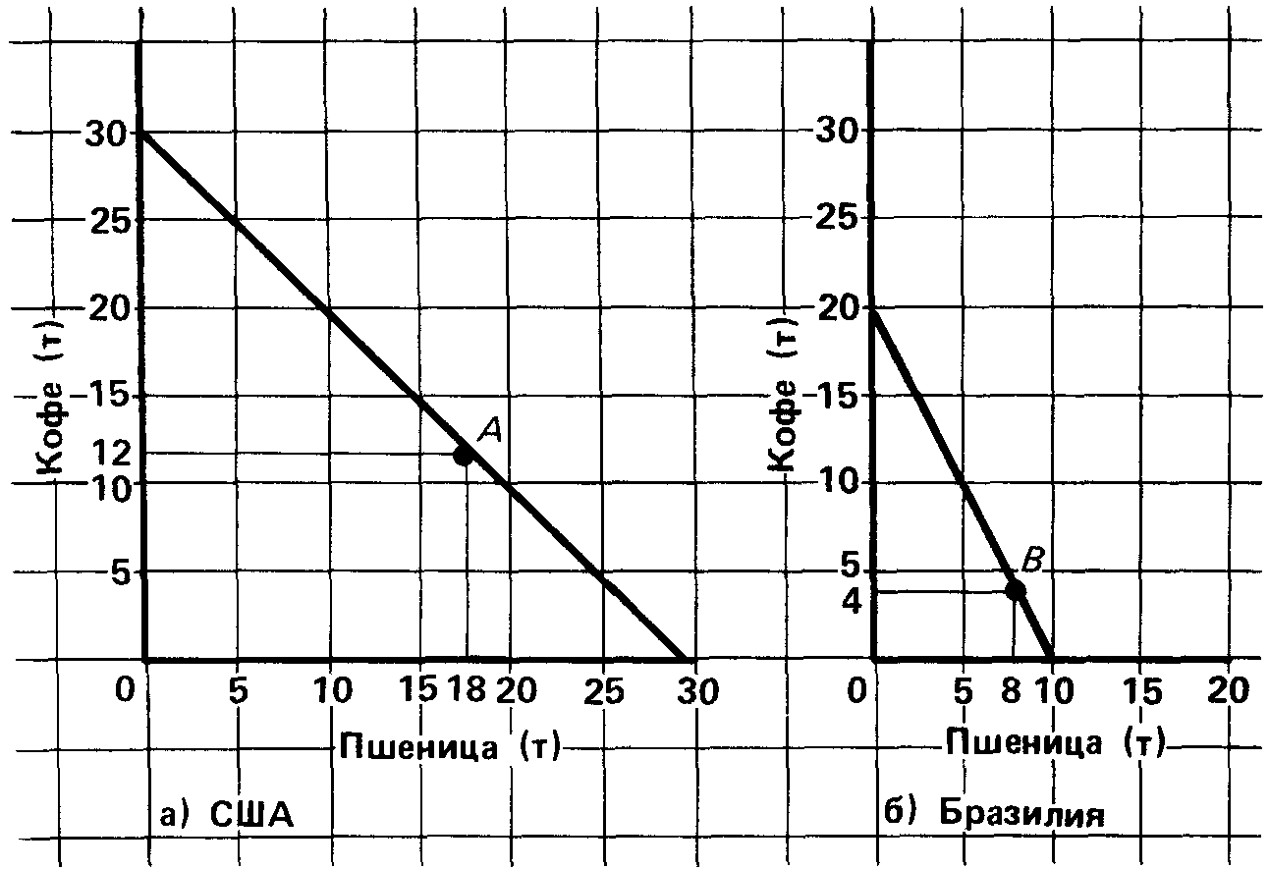

Рисунок 1. Производственные возможности США и Бразилии

**2. Различия в издержках**. Линии производствен­ных возможностей США и Бразилии не совпадают, что связано с различиями в структуре ресурсов и уро­внях технологического прогресса. На рисунке 1а показана, кривая производственных возможностей США (при предпо­ложении полной занятости) с наклоном —1. Это означает, что в США можно обменять тонну кофе на тонну пшеницы.

Прямая производственных возможностей Бра­зилии на рисунке 1б раскрывает другое соотно­шение обмена или издержек. Наклон кривой производ­ственных возможностей составляет —2. Это означает, что в Бразилии соотношение внутренних издержек для двух товаров составляет 1 т пшеницы к 2 т кофе (или 1П=2К).

**3. Самообеспеченность**. Если экономики США и Бразилии закрыты и самостоятель­но удовлетворяют свои потребности в необходимых товарах, то каждая из стран должна выбрать опреде­ленную структуру производства в соответствии с гра­фиком своих производственных возможностей. Предположим, что точка *А* на рисунке 1а соответ­ствует оптимуму выпуска продукции в США (18 т пшеницы и 12 т кофе). Предположим, что оптимальной структурой выпуска продукции для Бразилии является 8 т пшеницы и 4 т кофе, что показано точкой *В* на рисунке 1б. Этот выбор также отражен в столбце 1 таблицы 4.

## 3.3. Сравнительные преимущества как ориентир для специализации

Если принять во внимание различия в соотношениях издержек, возникает вопрос: существует ли ка­кое-либо правило или принцип, с помощью которо­го можно определить, по каким продуктам следует развивать специализацию в США и Бразилии? Да, существует. Это принцип сравнительных преимуществ, гласящий, что *совокупный объем выпуска продукции будет наибольшим тогда, когда каждый товар будет производиться той страной, в которой ниже вмененные издержки.* В соответствии с приведенным выше примером, *Соединенные Штаты обладают сравнительным (сто­имостным) преимуществом в производстве пшеницы и должны специализироваться именно на нем.*. *Бразилия обладает сравнительным преимуще­ством в производстве кофе, и поэтому ей следует специализироваться на нем.*

*Рациональное ведение хозяйства — использование определенного количества ограничен­ных ресурсов для получения наибольшего совокупного объема производства — требует, чтобы любой конк­ретный товар производился той страной, у которой ниже вмененные издержки или, другими словами, которая располагает сравнительными преимущест­вами.* В нашем примере Соединенным Штатам сле­дует производить пшеницу, а Бразилии — кофе.

Знакомство с данными, представленными в сто­лбце 2 таблицы 4, сразу же показывает, что спе­циализация производства в соответствии с принци­пом сравнительных преимуществ в действительно­сти позволяет всему миру получить больший объем выпуска продукции при заданных объемах ресурсов. Специализируясь целиком на пшенице, США могут выращивать 30 т пшеницы и вообще не заниматься производством кофе. Точно так же, специализируясь полностью на кофе, Бразилия может произвести 20 т кофе и не выращивать пшеницу. Отметим, что мир в этом случае получит больше пшеницы — 30 т по сравнению с 26 (=18+8) т — *и* больше кофе — 20 т по сравнению с 16(=12+4)т, — чем в условиях самообеспечения или неспециализированного произ­водства.

## 3.4. Условия торговли

Однако потребители в обеих странах захотят иметь как кофе, *так* и пшеницу. Специализация порождает потребность в торговле или обмене этими двумя продуктами. Каковы будут условия торговли? В каком меновом отношении США и Бразилия ста­нут торговать пшеницей и кофе? США должны получить лучшую цену (больше кофе) за свою пшеницу на мировых рынках, по сравнению с тем, что они полу­чили бы внутри страны, или же торговля не будет выгодной. Аналогично этому, Бразилия должна иметь возможность платить более низкую цену за пшеницу на мировых рынках, чем внутри страны. В противном случае она не пожелает участвовать в международной торговле. Таким об­разом, можно быть уверенным, что коэффициент международного обмена, или *условия торговли,* бу­дет находиться где-то между 1П = 1К и 1П = 2К. .

Но где точнее в этих пределах будет находить­ся фактический коэффициент мирового обмена? Этот вопрос чрезвычайно важен, поскольку коэф­фициент обмена, или условия торговли, определяет, каким образом выгоды от международной торговли распределяются между двумя странами.

Фактический коэффициент обмена, который рас­полагается между верхним и нижним пределами, зависит от соотношения мирового спроса на эти два товара и их предложения.

## 3.5. Выигрыш от торговли

Условимся, что международный обменный коэффи­циент, или условия торговли, в действительности составляет 1П = 1.5 К. Торговля на таких условиях позволяет ввести в анализ линию торго­вых возможностей, которая показывает варианты выбора, которые имеют­ся у страны при специализации на одном продукте и его обмене (экспорте) для получения другого про­дукта. На рисунке 2 показаны прямые торговых возможностей; при этом предполагается, что обе страны специализируются в соответствии со своими сравнительными преимуществами и поэтому США производят только пшеницу (точка *W* на рис. 2а), а Бразилия — только кофе (точка *с* на рис. 2б).

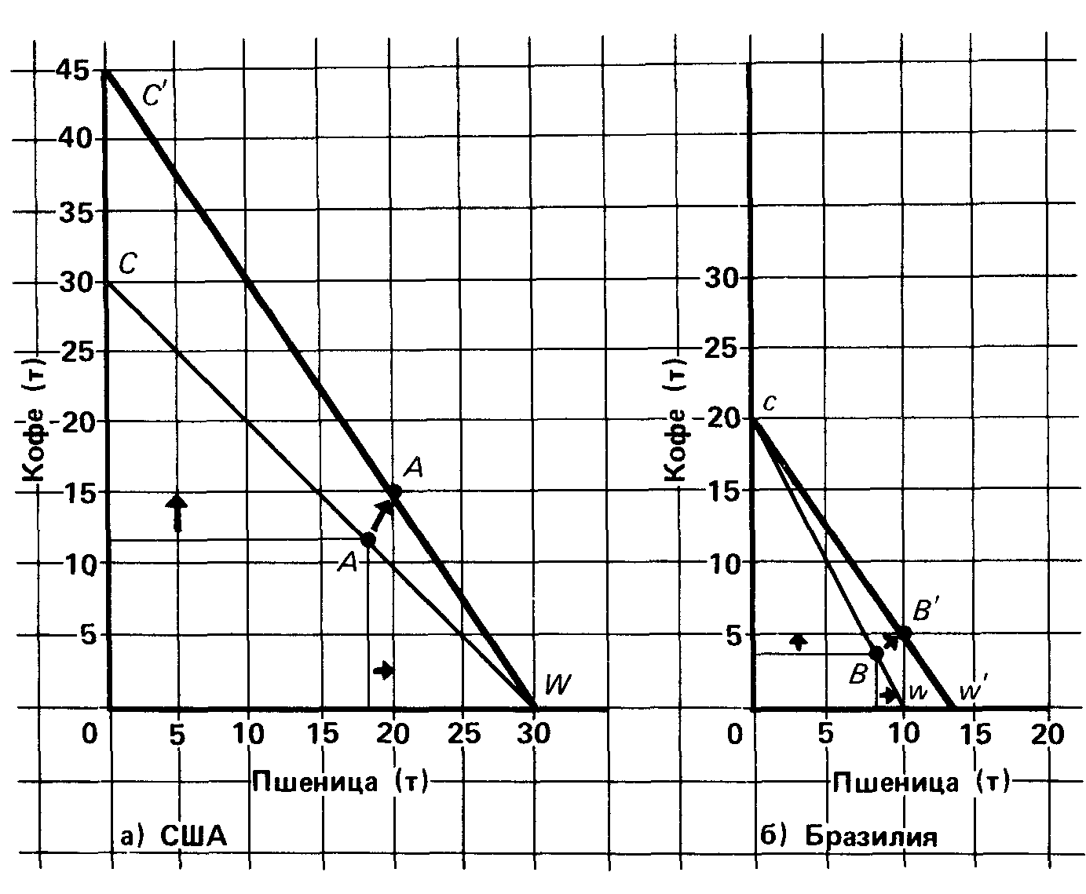

Рисунок 2. Линии торговых возможностей и выигрыш от торговли

Теперь США и Бразилия не скованы прямой внутренних производственных возможностей. Специализация и торговля привели к появлению нового соотноше­ния обмена пшеницы и кофе, которое представлено прямыми торговых возможностей стран. Это новое соотношение является более совершенным для обе­их стран по сравнению с соотношением обмена в условиях самообеспечения, показанного прямыми производственных возможностей каждой из стран.

*Специализация, основанная на использова­нии принципа сравнительных преимуществ, способ­ствует более эффективному размещению мировых ресурсов и увеличению производства как пшеницы, так и кофе, а потому выгодна и США, и Бразилии..*

*В результате специализации и торговли обе стра­ны имеют большее количество каждого вида продук­тов* (точки *A'* и *B’* против *A* и *B* на рис. 2а и 2б)*.* Эти показатели сведены воедино в таблице 4, которая заслуживает внимательного изучения.

Таблица 4

Международная специализация в соответствии с принципом сравнительных преимуществ и выигрыш от торговли (гипотетические данные; т)

| Страна | (1)  Объем производства до специализации | (2)  Объем производства после специализации | (3)  Объем экспорта (—) и импорта (+) | (4)  Объем после торговли | (5)=(4)-(1)  Выигрыш от специали­зации и торговли |
| --- | --- | --- | --- | --- | --- |
| США | 18 пшеница | 30 пшеница | —10 пшеница | 20 пшеница | 2 пшеница |
| 12 кофе | 0 кофе | +15 кофе | 15 кофе | 3 кофе |
| Бразилия | 8 пшеница | 0 пшеница | +10 пшеница | 10 пшеница | 2 пшеница |
| 4 кофе | 20 кофе | —15 кофе | 5 кофе | 1 кофе |

Тот факт, что точки *А* 'и *В'* отражают более совершенную ситуацию по сравнению с точками *А* и *В,* необычайно важен. Известно, что любая страна может выйти за пределы своих произ­водственных возможностей лишь за счет: 1) увеличе­ния количества и совершенствования качества своих ресурсов, либо 2) использования результатов тех­нического прогресса. Теперь найден третий способ — международная торговля, с помощью кото­рой страна в состоянии преодолеть узкие масштабы производства, ограниченные кривой производствен­ных возможностей. Эффект международной специа­лизации и торговли сравним с обладанием большими объемами лучших по качеству ресурсов или с внедре­нием усовершенствованной техники и технологии.

## 3.6. Растущие издержки

Стараясь как можно яснее сформулировать принци­пы, лежащие в основе международной торговли, мы прибегли к ряду упрощающих допущений. Для того чтобы не быть многословными, мы намеренно огра­ничились двумя продуктами и двумя странами: при­меры, включающие большее количество стран и продуктов, приводят к аналогичным выводам. Однако предположение о постоянных издержках яв­ляется более существенным упрощением. Поэтому сделаем здесь остановку, с тем, чтобы отметить важное значение растущих издержек (составляющих вогнутую кривую производственных возможностей) для нашего анализа.

По мере того как соотноше­ние издержек для США будет падать, а для Брази­лии — увеличиваться, будет достигнута точка, при которой соотношение издержек в двух странах сравняется, к примеру, на уровне 1П = 1.5К. В этой ситуации определяющие основания для углубления специализации и торговли — различие в соотноше­нии издержек — исчерпают себя, и дальнейшая спе­циализация поэтому будет экономически нецелесообразной. И самое главное, эта точка выравнивания соотношений издержек может быть достигнута, если США продолжают производить небольшое количество кофе наряду с пшеницей, а Бразилия продолжает выпускать немного пшеницы наряду с кофе. *Первосте­пенный по важности эффект растущих издержек заключается в том, что они ставят границы специали­зации.* По этой причине нередко продукция, произведен­ная внутри страны, напрямую конкурирует с аналогич­ной или точно такой же импортной продукцией.

## 3.7. Еще раз о свободной торговле

Аргументы в пользу свободной торговли известны с давних пор. На современном языке вопрос о свободной тор­говле сводится к следующему убедительному выво­ду. *Благодаря свободной торговле, базирующейся на принципе сравнительных издержек, мировая экономи­ка может достигнуть более эффективного размеще­ния ресурсов и более высокого уровня материального благосостояния.* Структура ресурсов и уровень тех­нологических знаний каждой страны различны. Сле­довательно, каждая страна может производить опре­деленные товары с разными реальными издержками. Каждая страна должна производить те товары, из­держки производства которых относительно ниже издержек в других странах, и обменивать товары, на которых она специализируется, на продукты, издерж­ки производства которых в стране выше относитель­но других стран. Если каждая страна будет поступать таким образом, мир может в полной степени исполь­зовать преимущества географической и человеческой специализации. То есть мир — и каждая свободно торгующая страна — может получить больший ре­альный доход от использования того объема ресур­сов, которыми они располагают. Протекционизм — барьеры на пути свободной торговли — уменьшает или сводит на нет выгоды от специализации. Если страны не могут свободно торговать, они должны перебросить ресурсы с эффективного (с низкими издержками) их использования на неэффективное в целях удовлетворения своих разнообразных потре­бностей.

Побочная выгода от свободной торговли за­ключается в том, что последняя стимулирует конкуренцию и ограничивает монополию. Возрос­шая конкуренция иностранных фирм заставляет местные фирмы переходить к производственным технологиям с наиболее низкими издержками. Это также вынуждает их вводить новшества и держать руку на пульсе технического прогресса, повышая качество продукции и используя новые методы про­изводства, и таким образом содействовать экономи­ческому росту. Свободная торговля предоставляет потребителям возможность выбора из более широ­кого ассортимента продукции. Причины, по кото­рым следует отдать предпочтение свободной торго­вле, в сущности, те же, по которым необходимо стимулировать конкуренцию. Поэтому нет ничего удивительного в том, что подавляющее большинст­во экономистов оценивают свободную торговлю как экономически обоснованное явление.

# 4. Торговые барьеры

Несмотря на всю убедительность аргументов в пользу свободной торговли, в действительности на пути свободной торговли стоит большое количе­ство барьеров.

**1. Пошлины**. Пошлины являются акцизным на­логом на импортные товары; они могут вводиться с целью получения доходов или для защиты. Фи­скальные пошлины, как правило, применяются в отношении изделий, которые не производятся вну­три страны. Ставки фискальных пошлин в основном невелики, и их целью является обеспечение феде­рального бюджета налоговыми поступлениями. Протекционистские пошлины предназначе­ны для защиты местных производителей от ино­странной конкуренции. Хотя протекционистские по­шлины, как правило, недостаточно высоки для пре­кращения импорта иностранных товаров, они все же ставят иностранного производителя в невыгодное конкурентное положение при торговле на внутрен­нем рынке.

**2. Импортные квоты**. С помощью импортных квот устанавливаются максимальные объемы товаров, ко­торые могут быть импортированы за какой-то период времени. Часто импортные квоты выступают более эффективным средством сдерживания международ­ной торговли, чем пошлины. Несмотря на высокие пошлины, определенное изделие может импортиро­ваться в относительно больших количествах. Низкие же импортные квоты полностью запрещают импорт товара сверх определенного количества.

**3. Нетарифные барьеры**. Под нетарифными ба­рьерами понимается система лицензирования, со­здания неоправданных стандартов качества продук­ции и его безопасности или просто бюрократические запреты в таможенных процедурах.

**4. Добровольные экспортные ограничения**. Они являются относительно новой формой торговых ба­рьеров. В этом случае иностранные фирмы "доброво­льно" ограничивают объем своего экспорта в опреде­ленные страны. Экспортеры дают согласие на добро­вольные экспортные ограничения (которые аналоги­чны импортным квотам) в надежде избежать более жестких торговых барьеров

## 4.1. Мотивация: эффект особых интересов

Почему пошлины и квоты применяются в мировой практике, если известно, что они препятствуют сво­бодной торговле и таким образом снижают эконо­мическую эффективность? В то время как страны в целом выигрывают от свободной международной торговли, отдельные отрасли и группы поставщиков ресурсов могут оказаться в числе пострадавших. В нашем примере сравнительных преимуществ спе­циализация и торговля неблагоприятно сказывают­ся на производителях кофе в США и производи­телях пшеницы в Бразилии. Легко понять, почему группы предпринимателей, занятых соответству­ющим производством, пытаются сохранить либо улучшить свои экономические позиции, убеждая правительство ввести тарифы или квоты для защи­ты их от вредного влияния свободной торговли. Эффект особых интересов или концепция о поведении, обусловленном "погоней за рентой", — играет очень важную роль.

Прямыми выгодами от импортных скидок или экспортных субсидий, как правило, пользуются не­многие, но каждый, кто их получает, имеет большой личный интерес. Отсюда сильный стимул к энергич­ной политической деятельности.

Но издержки подобной политики могут далеко превзойти все выгоды.

Следует также добавить, что издержки проте­кционизма скрыты, поскольку тарифы и квоты включены в цены товаров. Таким образом, поли­тические деятели сталкиваются с меньшими поли­тическими ограничениями, идя навстречу требова­ниям ввести протекционистские санкции.

## 4.2. Экономические последствия введения тарифов

Используем теперь простейший анализ спроса и предложения для исследования экономических последствий применения наиболее широко распро­страненных торговых барьеров — защитных по­шлин. Линии *Dd* и *Sd* на рисунке 3 показывают внутренний спрос и предложение продукта, в про­изводстве которого США не обладают сравнитель­ными преимуществами, например кассетных магнитофонов. При отсутствии мировой торговли вну­тренняя цена и объемы производства соответст­венно составят *0Pd* и *0d.*

Предположим, что экономика страны открыта для мировой торговли и что японские пред­приниматели, имеющие сравнительные преимуще­ства в производстве кассетных магнитофонов и доминирующие на мировом рынке, начали продавать свои изделия в США. При этом до­пустим, что в условиях свободной торговли внутренняя цена не может отличаться от нижней мировой цены, которая в данном случае равна *0Рw*. При *0Рw*, внутреннее потребление составит *0d,* внутреннее производство — *0а*, а разница между этими двумя величинами, *ad,* отражает объем импорта.

**Прямые последствия**. Предположим теперь, что США введут пошлину на каждую единицу импор­тируемых магнитофонов, равную *Рw,Рt.* Этот шаг приведет к росту внутренней цены с *0Pw* до *0Рt* и будет иметь целый ряд последствий.

Во-первых, потребление магнитофонов в США упадет с *0d* до *0с*, поскольку более высокая цена заставит покупателей двигаться вверх по кривой спроса. Американские потребители, безусловно, по­страдают в связи с введением пошлины; они будут платить на *РwРt* больше за каждый из закупленных магнитофонов *0с*, который обойдется им теперь по цене *Pt.*

Кроме того, пошлина вынуждает потребителей сократить количество покупаемых магнитофонов и переадресовать свои расходы на покупку менее желанных товаров.

Во-вторых, американские производители, на ко­торых пошлина не распространяется, получат более высокую цену *0Pt* за единицу товара. Поскольку эта новая цена выше соответствующей цены до введе­ния пошлин, или мировой цены *0Рw,* местная про­мышленность, производящая магнитофоны, поднимется вверх по своей кривой предложения *Sd*, увели­чив масштабы отечественного производства с *0a* до *0b..* Местные производители воспользуются как бо­лее высокой ценой, так и увеличившимся объемом продаж. Это объясняет интерес местных производи­телей в лоббистской деятельности в поддержку за­щитных пошлин. Однако с точки зрения общества расширение местного производства (на величину *ab)* отражает тот факт, что пошлина позволила мест­ным производителям магнитофонов перетянуть ре­сурсы из других, более эффективных отраслей.

В-третьих, пострадают японские производители. Хотя продажные цены на магнитофоны стали выше на величину *Рw Рt,* эта разница отчисляется прави­тельству США, а не японским производителям! Ми­ровая цена после установления пошлины и, следова­тельно, поштучный доход японских производителей сохраняются на уровне *0Рw, в* то время как объемы американского импорта (японского экспорта) пада­ют с *ad* до *bc.*

И, наконец, отметим, что заштрихованный пря­моугольник в центре рисунка показывает доходы, которые приносит пошлина. В частности, совокуп­ные доходы от пошлины определяются умножением приходящейся на единицу товара пошлины *Рt Рw* на количество импортированных магнитофонов *be.* Эти доходы от пошлины, в сущности, являются перераспределением дохода от потребителя в пользу государства и не оказывают влияния на экономическое благосостояние страны; в результате государство выигрывает то, что теряет потребитель.

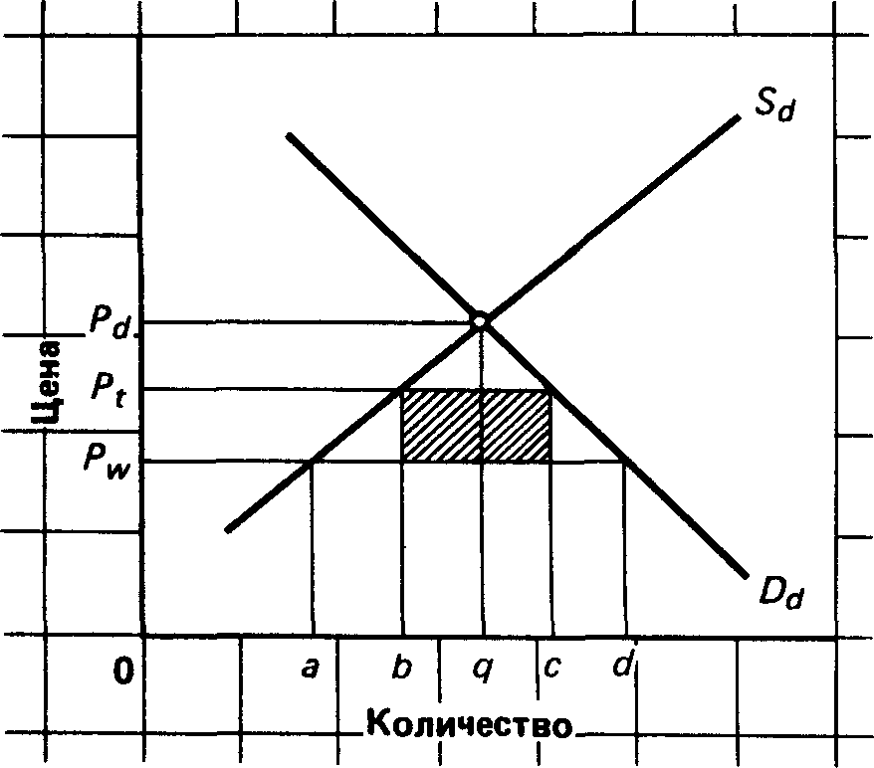

Рисунок 3. Экономические последствия введеиия протекционистских пошлин

**Косвенное влияние**. Существуют другие, менее заметные последствия введения пошлин, которые выходят за рамки нашей простой модели спроса и предложения. Из-за сократившихся продаж магни­тофонов в США Япония теперь получит меньше долларов для закупки американских товаров. То есть в американских экспортных отраслях — отрас­лях, дающих США сравнительные преимущества, — сократится производство и высвободятся ресур­сы. Речь идет о высокоэффективных отраслях, о чем свидетельствуют их сравнительные преимущества и их способность продавать товары на мировых рынках. Короче говоря, пошлины прямо способ­ствуют экспансии относительно неэффективных от­раслей, которые не обладают сравнительными пре­имуществами, и косвенным образом вызывают све­ртывание относительно эффективных отраслей, име­ющих сравнительные преимущества. Это означает, что пошлины служат причиной передислокации ре­сурсов в неверном направлении. Это не удивитель­но. Известно, что специализация и не скованная ничем мировая торговля, базирующаяся на сравни­тельных преимуществах, ведут к эффективному ис­пользованию мировых ресурсов и расширению ре­ального объема мирового производства. Цель и по­следствия защитных пошлин — сокращение миро­вой торговли. Отсюда помимо своих специфических последствий для потребителей, а также иностран­ных и местных производителей пошлины сокраща­ют объемы реального мирового производства.

# 5. Доводы в пользу протекционизма: критический обзор

Хотя в учебных аудиториях преобладают защит­ники свободной торговли, в залах конгресса иногда доминируют протекционисты. Какие аргументы приводят протекционисты для оправдания торговых барьеров? Насколько весомы эти аргументы?

## 5.1. Необходимость обеспечения обороны

Аргумент этот скорее имеет военно-политический, чем экономический характер: защитные пошлины нужны для сохранения и усиления отраслей, выпу­скающих стратегические товары и материалы, кото­рые необходимы для обороны или ведения войны. Утверждается, что в нестабильном мире военно-по­литические цели (самообеспеченность) должны брать верх над экономическими (эффективность раз­мещения мировых ресурсов).

Усиление национальной безопасности, с одной стороны, и ослабление производственной эффектив­ности, с другой, сопровождаются перераспределением ресурсов в пользу стратегических отраслей. К со­жалению, объективного критерия для оценки отно­сительных издержек и выгод этого процесса не су­ществует. Экономист может только привлечь вни­мание к тому факту, что введение пошлин для усиле­ния обороноспособности связано с некоторыми экономическими издержками.

Хотя и можно согласиться с тем, что импор­тировать системы наведения ракет из России будет не лучшей идеей, однако доводы в пользу самообес­печенности заслуживают самой серьезной критики. Вероятно, практически любая отрасль прямо или косвенно вносит свой вклад в национальную безопа­сность. Можно ли назвать отрасль, которая не *вне­сла* хоть небольшой вклад в победу во второй миро­вой войне? Но даже если отбросить эти критические замечания, — неужели нет более совершенных, чем пошлины, средств для обеспечения необходимой мощи стратегических отраслей? Достижение само­обеспеченности с помощью пошлин порождает из­держки в форме более высоких внутренних цен на продукцию защищенных отраслей. Издержки воз­росшей обороноспособности распределяются в обя­зательном порядке между теми потребителями, ко­торые покупают продукцию этих отраслей. Прак­тически все экономисты соглашаются с тем, что прямые субсидии стратегическим отраслям, финан­сируемые из общих налоговых поступлений, повлек­ли бы за собой более равномерное распределение этих издержек.

## 5.2. Увеличение внутренней занятости

Лозунг "Спасайте отечественные рабочие места!", используемый в защиту пошлин, становится все бо­лее модным. Он коренится в макроанализе. Сово­купные расходы в открытой экономике состоят из потребительских расходов *(С),* капиталовложений (/), государственных расходов (*G*), чистого экспорта (*Xn*). Чистый экспорт равен разности между экспор­том *(X)* и импортом *(М).* Увеличение совокупных расходов в результате сокращения импорта *(М)* ока­жет стимулирующее воздействие на внутриэкономическое развитие, поскольку повлечет за собой резкий рост доходов и занятости. Но такая политика имеет серьезные дефекты.

**1.** Увеличение импорта приводит к сокращению некоторого количества рабочих мест в Америке, но в то же время создает другие рабочие места. Им­порт способствовал ликвидации в последние годы части рабочих мест в американской сталелитейной и текстильной промышленности. Но возникли дру­гие виды деятельности, связанные, например, с тор­говлей "Хондами" и импортным электронным обо­рудованием. Таким образом, хотя импортные огра­ничения изменяют структуру занятости, они в дейст­вительности могут лишь незначительно, либо вообще не могут, влиять на уровень занятости.

**2.** Очевидно, что все страны не могут одновре­менно добиться успеха при введении импортных ограничений. Экспорт одной страны является им­портом для другой. В той же степени, в какой превышение экспорта над импортом, достигнутое одной страной, может стимулировать ее экономику, избыток импорта над экспортом в другой эконо­мике обостряет проблему безработицы. Нет ничего удивительного, что введение пошлин и импортных квот в целях достижения полной занятости в стране называется политикой "разорю соседа". С ее по­мощью внутренние проблемы страны решаются за счет разорения торговых партнеров.

**3.** Страны, пострадавшие от пошлин и квот, вероятно, предпримут ответные действия, вызывая новое повышение торговых барьеров, которые в конце концов задушат торговлю до такой степени, что всем странам станет хуже. Неудивительно, что закон о пошлинах Смута—Хаули 1930 г., который установил наиболее высокие пошлины, ко­гда-либо действовавшие в США, больно ударил по стране. Этот закон о пошлинах, вместо того чтобы стимулировать американскую экономику, только спровоцировал серию ответных ограничений со сто­роны пострадавших стран. Это вызвало дальнейшее сокращение международной торговли и способство­вало появлению тенденции к снижению уровня до­ходов и занятости во всех странах.

**4.** И последнее. В долгосрочном плане превыше­ние экспорта над импортом в качестве средства стимулирования внутренней занятости обречено на неудачу. Следует помнить: именно через американс­кий импорт иностранные государства зарабатывают доллары, на которые они покупают товары амери­канского экспорта. В долгосрочном плане, для того чтобы экспортировать, страна должна импортиро­вать. Следовательно, долгосрочная цель заключает­ся совсем не в том, чтобы увеличить внутреннюю занятость, а в том, чтобы, в лучшем случае, передис­лоцировать рабочих из экспортных отраслей в за­щищенные отрасли, ориентирующиеся на внутрен­ний рынок. Это перемещение приводит к менее эф­фективному размещению ресурсов. Пошлины пере­крывают путь ресурсам в те отрасли, в которых производство настолько эффективно, что обеспечи­вает сравнительные преимущества. Нет никаких со­мнений, что при выборе антициклических мер ра­зумная своевременная денежная и налоговая поли­тика предпочтительнее манипулирования пошлина­ми и квотами.

Итак, утверждать, что пошлины увеличивают чистый экспорт и поэтому создают новые рабочие места, — значит толкать на ложный путь.

## 5.3. Диверсификация ради стабильности

Известен и другой аргумент для оправдания по­шлин: необходимость диверсификации ради стаби­льности. Отправным моментом здесь является то, что доходы высокоспециализированных экономик, например нефтяной экономики Кувейта или ориен­тированного на производство сахара народного хо­зяйства Кубы, сильно зависят от международных рынков. Войны, циклические колебания, негативные изменения в структуре промышленности вызывают крупномасштабные и зачастую болезненные процес­сы перестройки таких экономических систем. От­сюда якобы следует, что защита пошлинами и кво­тами необходима в этих странах для стимулирова­ния промышленной диверсификации и, как следст­вие, уменьшения зависимости от конъюнктуры на мировых рынках одного или двух видов продукции. Это поможет оградить внутреннюю экономику от влияния международных политических событий, спада производства за рубежом, от случайных коле­баний спроса на один или два конкретных товара и их предложения, таким образом обеспечив боль­шую внутреннюю стабильность.

В сказанном выше есть доля истины. Но имеют­ся также серьезные ограничения и недостатки. Во-первых, этот аргумент имеет слабое или вообще не имеет отношения к США и другим развитым странам. Во-вторых, экономические издержки диве­рсификаций могут быть значительными; например, в монокультурных экономиках обрабатывающая промышленность может оказаться крайне неэффек­тивной.

## 5.4. Защита молодых отраслей

Часто считают, что защитные пошлины необходи­мы для того, чтобы дать возможность утвердиться новым отраслям отечественной промышленности. Временная защита молодых национальных фирм от жесткой конкуренции более зрелых и поэтому на текущий момент более эффективных иностранных фирм позволяет нарождающимся отраслям окре­пнуть и стать эффективными производителями. Этот аргумент в пользу протекционизма зиждется на сомнительном возражении против свободной то­рговли. Возражение заключается в том, что при наличии зрелой иностранной конкуренции ни у од­ной отрасли не было да никогда и не будет возмож­ности для осуществления долгосрочных мер, направленных на расширение производства и повышение эффективности. Защита молодых отраслей с помо­щью пошлин скорректирует существующее непра­вильное размещение мировых ресурсов, которое ис­торически сформировалось из-за различий в уров­нях экономического развития отечественной и ино­странной промышленности.

**Контраргументы**. Хотя такая позиция логически верна, необходимо сделать следующие оговорки. Во-первых, подобные аргументы не имеют отноше­ния к индустриально развитым странам, таким, как США. Во-вторых, в слаборазвитых странах очень сложно определить, какая из отраслей является тем новорожденным, который способен достичь эконо­мической зрелости и поэтому заслуживает защиты. В-третьих, в отличие от старых солдат, защитные пошлины могут не исчезнуть, а скорее склонны со­храняться, даже когда промышленная зрелость бу­дет достигнута. Наконец, большинство экономистов считают, что если нарождающимся отраслям требу­ется помощь, то для этого существуют более прием­лемые способы, чем пошлины. Прямые субсидии, например, обладают тем преимуществом, что они более открыто показывают, какой отрасли оказыва­ется помощь и в какой степени.

**Вариант "передышки"**. В последние годы аргуме­нтация необходимости помощи молодым отраслям несколько модифицировалась. Неожиданно сто­лкнувшись с усилением иностранной конкуренции, представители американской промышленности по­лучили возможность утверждать, что она нуждается в защите для получения "глотка воздуха" с тем, чтобы провести модернизацию и стать более кон­курентоспособной. Проблема, однако, заключается в том, что протекционизм, увеличивая прибыли и тем самым предоставляя средства для модерниза­ции, в то же время снимает остроту вопроса о необ­ходимости изменений. Вместо повышения эффекти­вности функционирования отрасли протекционизм может вызвать ее дальнейшее снижение.

Более того, такого рода протекционистские ме­ры могут стать сигналом для других отраслей, что они также вправе рассчитывать на аналогичную за­щиту в случае, если столкнутся с сильной конкурен­цией со стороны импорта. Следовательно, и другие отрасли могут потерять интерес к совершенствова­нию качества продукта и минимизации производст­венных издержек.

## 5.5. Защита от демпинга

Считается, что тарифы необходимы также для за­щиты американских фирм от иностранных произ­водителей, которые сбывают на американском рын­ке свою избыточную продукцию по демпинговым ценам ниже ее себестоимости. Существуют две при­чины, почему иностранные фирмы могут быть заин­тересованы в продаже своих товаров по ценам ниже себестоимости. Во-первых, эти фирмы могут использовать демпинг для подавления американских конкурентов, захвата монопольного положения и последующего повышения цен. Во-вторых, дем­пинг может являться сложной формой ценовой ди­скриминации — назначения разных цен разным кли­ентам. В целях максимизации своих прибылей ино­странный продавец может принять решение о ре­ализации своей продукции по высоким ценам на монополизированном внутреннем рынке и сбросе избыточной продукции по низким ценам в США. Избыточные объемы производства могут быть не­обходимы для снижения издержек на единицу про­дукции при крупномасштабном производстве.

В связи с тем, что демпинг вызывает обоснован­ную озабоченность, в соответствии с американским торговым законодательством он запрещен. В тех случаях, когда демпинг имеет место и наносит ущерб американским фирмам, федеральное прави­тельство вводит "антидемпинговые пошлины" на соответствующие товары. Однако в сравнении с об­щим объемом импортируемых в США товаров заре­гистрированных случаев применения демпинга не­много. Поэтому демпинг не может являться опра­вданием для существования широко распространен­ных, постоянно действующих пошлин. Кроме того, обвинения в использовании демпинга должны тщательно проверяться для определения их состо­ятельности. Иностранные предприниматели часто утверждают, что голословные обвинения в демпин­ге и антидемпинговые пошлины используются американцами как способ ограничения законной торговли. В действительности некоторые иностран­ные фирмы порой производят определенные това­ры с более низкими издержками, чем их амери­канские конкуренты. Следовательно, то, что на первый взгляд может быть расценено как демпинг, на деле зачастую является результатом действия принципа сравнительных преимуществ. Злоупот­ребление антидемпинговым законодательством мо­жет увеличить цену импорта, а конкуренция на американском рынке ограничится. Ослабление кон­куренции позволяет американским фирмам подни­мать цены за счет потребителей. Но даже тогда, когда демпинг действительно имеет место, амери­канские потребители выигрывают от низких цен на товары в такой же степени — по крайней мере в краткосрочном плане, — в какой они выигрыва­ют от войны цен между американскими производи­телями.

## 5.6. Дешевая иностранная рабочая сила

Также утверждают, что отечественные фирмы и рабочие должны быть ограждены от разруши­тельной конкуренции со стороны тех стран, где заработная плата низка. Если им не будет обес­печена защита, то дешевый импорт заполонит американские рынки, и цены на американские товары — наряду с заработной платой американс­ких рабочих — снизятся, и уровень жизни в стране упадет.

Этот аргумент может быть опровергнут на не­скольких уровнях. Во-первых, логика этого аргумен­та подсказывает, что торговля между богатым и бедным *не* является взаимовыгодной. Однако это не так. Сельскохозяйственный рабочий с низким уровнем доходов может собирать салат или поми­доры для богатого землевладельца, и оба будут выигрывать от сделки. И разве американские потре­бители не выигрывают, когда они покупают произ­веденный на Тайване карманный радиоприемник по цене 12 дол. вместо аналогичного по качеству, но американского за 20 дол.?

Во-вторых, вспомним, что доходы от торговли зависят от сравнительных преимуществ. Вернемся к рисунку 1. Предположим, что США и Бразилия обладают примерно равновеликой рабочей силой. По положению кривых производственных возмож­ностей видно, что американская рабочая сила в аб­солютном выражении более производительна, так как она может произвести больше обоих видов то­вара. Исходя из более высокой производительности, можно ожидать, что заработная плата и уровень жизни американских рабочих будут выше. С другой стороны, менее производительная рабочая сила Бразилии будет получать более низкую заработную плату. Если следовать доводам сторонников проте­кционизма, для поддержания высоких жизненных стандартов Америка не должна торговать с Брази­лией. Предположим, что мы не будем торговать с Бразилией. Поднимутся ли в результате этого заработки и жизненный уровень в США? Ответом является решительное "нет". Для получения кофе Америке теперь потребуется перевести часть своей рабочей силы из относительно эффективного произ­водства пшеницы в относительно менее эффектив­ную отрасль по производству кофе. В результате средняя производительность американской рабочей силы упадет, так же как и заработная плата и жиз­ненный уровень. В действительности снизится уро­вень жизни рабочей силы обеих стран, потому что без специализации и торговли они просто будут располагать меньшим объемом продукции. Срав­ните столбец 4 со столбцом 1 в таблице 4 или точки *А* и *B* с *A’* и *В’* на рисунке 2 для подтвержде­ния этого положения.

## 5.7. Некоторые итоги

Аргументов в пользу протекционизма много, но они неосновательны. В соответствующих условиях ар­гумент о необходимости защиты молодых отраслей промышленности выступает как справедливое ис­ключение, имеющее экономическое оправдание. Ар­гумент в пользу самообеспеченности может исполь­зоваться для обоснования протекционизма с воен­но-политических позиций. Однако оба эти аргумен­та заслуживают серьезнейшей критики. Оба они игнорируют возможность использовать альтерна­тивные средства для поощрения промышленного развития и военной самообеспеченности. Большин­ство других аргументов является во многом эмоциональными призывами, основанными на полуправ­де и явных вымыслах. Эти аргументы отмечают только непосредственные и прямые последствия за­щитных пошлин. Они игнорируют простую истину, что в конечном счете страна должна импортировать для того, чтобы экспортировать.

Имеются также убедительные исторические до­казательства, которые подтверждают, что свобод­ная торговля ведет к процветанию и росту, а протек­ционизм приводит к противоположным результа­там. Вот несколько примеров.

1. Конституция США запрещает отдельным штатам взимать пошлины, превращая Америку в огромную зону свободной торговли. Специалисты по экономической истории признают, что это важ­нейший позитивный фактор в экономическом раз­витии страны.

2. Действия Великобритании в поддержку более свободной международной торговли в середине де­вятнадцатого столетия имели важное значение как средство стимулирования ее индустриализации и развития.

3. Создание "Общего рынка" в Европе после первой мировой войны, как мы вскоре увидим, во многом способствовало устранению пошлин между странами-членами. Экономисты сходятся на том, что создание такой зоны свободной торговли яви­лось важным фактором, обеспечившим процветание Западной Европы в последние десятилетия.

4. В целом тенденция к снижению пошлин с сере­дины 30-х годов явилась стимулом роста послевоен­ной мировой экономики.

5. Как мы уже отмечали, высокие пошлины, введенные в соответствии с законом Смута-Хаули 1930 г., и порожденные им ответные меры, усугуби­ли "великую депрессию 30-х годов".

6. Исследования слаборазвитых стран в подав­ляющем большинстве случаев показывают, что те страны, которые для защиты своих национальных отраслей полагались на импортные ограничения, довольствовались более медленным ростом по сравнению с теми странами, которые проводили более открытую экономическую политику.

# 6. Международная торговая политика

Как показано на рисунке 4, пошлины США то поднимались, то снижались. На протяжении боль­шей части своей истории Америка, как правило, была страной с высокими пошлинами. Следует от­метить, что законом о пошлинах Смута-Хаули, принятым в 1930 г., вводились самые высокие по­шлины в истории США.

Если пошлины экономически нежелательны, почему конгресс с такой готовностью использовал их? Как уже отмечалось в этой главе, ответ кроется в политических реалиях, связанных с про­цессом установления пошлин, а точнее, с по­следствиями особых интересов. Небольшая группа отечественных производителей, которые получат большой экономический выигрыш от пошлин и квот, с помощью хорошо оплачиваемых и хо­рошо информированных лоббистов будет энер­гично бороться за введение протекционистских санкций. Большинство потребителей, каждый из которых в отдельности понесет незначительные убытки, останутся в целом непосвященными и безразличными. Общественность может поддер­жать эту политику не только благодаря энергич­но проведенной кампании, но и в связи с явной подтасовкой фактов ("Сократите импорт и ис­чезнет безработица внутри страны") и патриотическими призывами протекционистов ("Поку­пайте американское!"). Выгоды, якобы прино­симые пошлинами, представляются общественно­сти немедленными и четко обозначенными. Негативные же результаты, на которые ссылают­ся экономисты, выглядят неопределенными и сильно распыленными по всей экономике. К тому же общественность скорее всего не заметит ошибочности толкования: "Если квота на японские автомобили сохранит прибыли и занятость в американской автомобильной промышленности, то как это может оказаться вредным для всей экономики в целом?" Когда к этому добавляется еще и практика взаимной поддерж­ки — "Ты поддержи пошлины для отрас­ли *X* в моем штате, а я сделаю то же са­мое для отрасли *Y* в твоем штате", — то как результат могут появиться защитные пошлины и квоты.

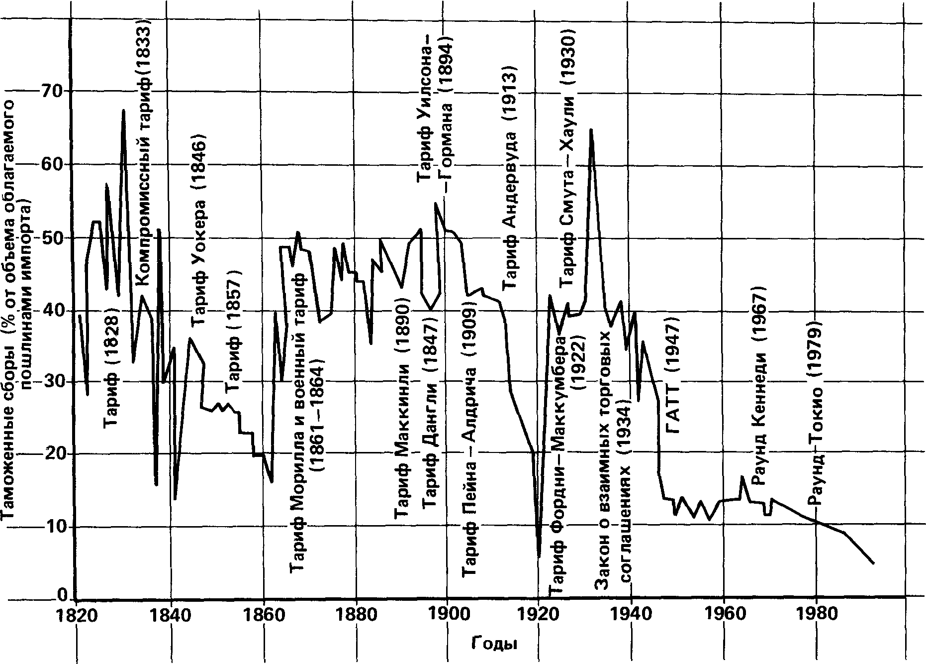

Рисунок 4. Таможенные пошлины в США в 1820—1988 гг.

## 6.1. Закон о взаимной эквивалентной торговле и ГАТТ

Первым законом, вызвавшим тенденцию к сниже­нию уровня пошлин, стал Закон о взаимных торговых соглашениях 1934 г. Будучи специ­ально направленным на снижение пошлин, закон включал два основных положения.

**1. Полномочия по ведению переговоров**. Закон о взаимной эквивалентной торговле наделял прези­дента правом вести переговоры и заключать согла­шения с иностранными державами о снижении аме­риканских пошлин до 50% от существующего уров­ня. Снижение тарифов зависело от готовности дру­гих стран идти на взаимные уступки, направленные на снижение пошлин на американский экспорт.

**2. Общее снижение пошлин**. Если бы снижение пошлин было достигнуто в результате включения в эти соглашения положения о режиме наи­большего благоприятствования, оно отно­силось бы не только к определенной стране, ведущей переговоры с США, но приняло бы *всеобщий харак­тер.* Однако закон о взаимной торговле дал начало только двусторонним переговорам (между двумя странами). Этот подход был расширен в 1947 г., когда 23 страны, включая США, подписали Генеральное соглашение о тарифах и торговле (ГАТТ). ГАТТ основано на трех кардинальных принципах: 1) равный, недискримина­ционный режим для всех стран-участниц; 2) сниже­ние пошлин путем проведения многосторонних пере­говоров; 3) устранение импортных квот. По сущест­ву, ГАТТ есть не что иное, как форум для ведения переговоров по тарифным барьерам на многосто­ронней основе. В настоящее время в ГАТТ входят почти 100 стран, и нет ни малейшего сомнения в том, что оно явилось важным фактором в развитии тенде­нции либерализации торговли. Под его эгидой в по­слевоенный период были проведены семь раундов переговоров по снижению торговых барьеров.

В 1986 г. в Уругвае начался восьмой раунд перего­воров в рамках ГАТТ. В повестку дня "уругвайского раунда" были включены следующие предложения: 1) устранение торговых барьеров и субсидий в сельском хозяйстве; 2) снятие барьеров в торговле услугами (на услуги приходится около 20% международной торго­вли); 3) уничтожение ограничений на иностранные инвестиции; 4) внедрение на международной основе патентных, авторских прав, прав на торговую марку.

## 6.2. Экономическая интеграция

Другим решающим сдвигом в сторону либерализа­ции торговли стала экономическая интегра­ция — объединение рынков двух и более стран в зону свободной торговли. Примерами экономи­ческой интеграции являются Европейское экономи­ческое сообщество (ЕЭС) и Американо-канадское соглашение о свободной торговле.

**Общий рынок**. Наиболее ярким примером экономи­ческой интеграции является Европейское экономическое сообщество (ЕЭС) или, как его часто называют, "Общий рынок". Возникнув в 1958 г., ЕЭС сейчас включает 13 западноевропейских стран.

*Цели.* "Общий рынок" выступает за: 1) постепен­ную отмену пошлин и импортных квот на все товары, которыми торгуют между собой 13 стран-участниц; 2) установление общей системы пошлин в отношении всех товаров, получаемых из стран, не входящих в "Общий рынок"; 3) достижение в конечном счете свободного движения капитала и рабочей силы в рам­ках "Общего рынка" и 4) разработку общей политики по ряду других экономических аспектов, вызываю­щих взаимный интерес, например по сельскому хо­зяйству, транспорту, ограничительной деловой прак­тике.

*Итоги.* Мотивы, которые привели к созданию "Общего рынка", имели как политический, так и экономический характер. Основным экономичес­ким мотивом, конечно, было стремление стран-участниц к получению преимуществ от свободной торговли. Крайне сложно определить, в какой степе­ни ЕЭС обязано своим процветанием и ростом имен­но экономической интеграции; но ясно одно: интег­рация создает массовые рынки, столь необходимые для достижения отраслями стран "Общего рынка" экономии на масштабах производства. Более эффек­тивное производство, характерное для крупномасш­табных рынков, дает возможность отраслям промы­шленности европейских стран добиться более низких издержек, которые исторически были недостижимы в условиях узких обособленных рынков.

Влияние на третьи страны, такие, как США, представляется менее определенным. С одной сто­роны, миролюбивый и процветающий "Общий ры­нок" делает страны-участницы более выгодными потенциальными покупателями американского экс­порта. С другой стороны, американские фирмы сталкиваются с пошлинами, которые затрудняют конкуренцию на рынках ЕЭС. Например, до созда­ния "Общего рынка" американские, западногер­манские, французские автомобилестроители имели дело с одинаковыми пошлинами при продаже своих изделий, скажем, в Бельгии. Однако с введением свободной торговли между странами — членами ЕЭС бельгийские пошлины на западногерманские "фольксвагены" и французские "рено" были сведены к нулю. В то же время в отношении американских "шевроле" и "фордов" продолжает действовать внешний тариф. Это, безусловно, ставит американс­кие фирмы и фирмы других стран, не входящих в ЕЭС, в крайне невыгодное положение.

Устранение этого невыгодного положения яв­ляется одним из мотивов, побуждающих США выступать через ГАТТ за более свободную то­рговлю. Действительно, с точки зрения снижения тарифов, переговоры в рамках так называемого "Раунда Кеннеди", завершившегося в 1967 г., и "Ра­унда Токио", закончившегося в 1979 г., были успешными. В частности, к 1987 г. импортные по­шлины на промышленные товары в индустриально развитых странах в среднем составляли менее 5% по сравнению с 30-ми годами, когда в период своего пика они достигали в среднем 50%.

**Американо-канадское соглашение о свободной тор­говле**. Вторым и более свежим примером экономичес­кой интеграции является Американо-канадское соглашение о свободной торговле, подпи­санное президентом Рейганом и премьер-министром Малруни в 1988 г. Несмотря на то, что к 1988 г. 3/4 объема товарооборота между США и Канадой не облагались пошлинами, данное американо-канадское соглашение является крайне важным: оно создает крупнейшую в мире зону беспошлинной торговли. В соответствии с положениями соглашения все виды торговых ограничений, такие, как пошлины, квоты и нетарифные барьеры, будут устранены в течение десятилетнего периода. Канадские предприниматели получат доступ на рынок, в 10 раз превышающий по своим размерам канадский рынок, в то время как американские потребители выиграют от снижения вен на канадские товары. В свою очередь, Канаде придется в большей степени снизить свои пошлины, чем США, поскольку уровень канадских пошлин выше американских. Снижение канадских пошлин поможет американским производителям и канадским потребителям.

Канада является крупнейшим торговым партнером США. Точно так же США являются основным покупателем канадс­кого экспорта. Следовательно, потенциальные вы­годы от американо-канадского соглашения для каж­дой страны значительны. Было подсчитано, что, когда соглашение полностью вступит в силу, каждая страна благодаря ему получит ежегодные доходы в размере от 1 до 3 млрд. дол.

Американо-канадское соглашение имеет глобаль­ное значение. Так, ожидается, что оно ускорит много­стороннее снижение пошлин в рамках ГАТТ. Проще говоря, страны, которые не охвачены соглашениями о свободной торговле, не захотят оказаться в относи­тельно менее выгодных условиях при продаже своих товаров в США и Канаде. В этой связи америка­но-канадский договор также ставит обе страны в вы­игрышное положение при ведении переговоров о сни­жении торговых барьеров со странами "Общего рын­ка". Доступ на обширный североамериканский рынок так же важен для стран "Общего рынка", как и до­ступ на европейский рынок для США и Канады. Наконец, соглашение с Канадой содействовало нача­лу серьезных переговоров между США и Мексикой по вопросу о путях снижения или устранения торго­вых барьеров между этими двумя странами.

## 6.3. Возрождение протекционизма

Несмотря на заметный прогресс в снижении и устра­нении тарифов, многое еще предстоит сделать. Под­тверждением тому служит повестка дня ранее упомянутого "уругвайского раунда". В прошлом пере­говоры в рамках ГАТТ в основном касались изде­лий обрабатывающей промышленности, в то время как другие аспекты международной торговли и фи­нансов были обойдены вниманием. К областям, остававшимся вне поля зрения ГАТТ, относятся сельское хозяйство, услуги (например, транспорт, страхование, банковская деятельность) и междуна­родные инвестиции, патенты и авторские права, а также проблема интеграции в систему ГАТТ мно­гих развивающихся стран, не являющихся членами этой организации. Но еще более угрожающее явле­ние — это мощное возобновление протекционистс­кого нажима в 1980-е годы. Нетарифные барьеры продолжают оставаться серьезной проблемой: мно­жатся случая применения импортных квот и произ­вольных ограничений экспорта.

**Причины**. Новое наступление протекционизма объясняется целым рядом факторов. Во-первых, бо­рьба за введение защитных мер отчасти является ответной реакцией на снижение торговых барьеров в прошлом. Отрасли промышленности и рабочие, чьи прибыли и рабочие места пострадали от либера­лизации торговли, пытаются восстановить протекци­онизм. С этим тесно связано и то, что американская экономика является намного более открытой, чем 10 лет тому назад (табл. 2), и поэтому больше фирм и рабочих могут подвергнуться неблагоприятному воздействию усиливающейся иностранной конкурен­ции. Во-вторых, другие страны действительно стали серьезными конкурентами американских производи­телей. В конце 70—80-х годах темпы роста произво­дительности труда в Японии и значительной части Западной Европы превысили темпы роста произво­дительности труда в США. Результатом этого стали более низкие издержки труда на единицу продукции в этих странах и более низкие относительные цены на импортируемые оттуда товары. Проявила себя также конкуренция со стороны целого ряда так называемых "новых индустриальных стран", таких, как Корея, Тайвань, Гонконг и Сингапур. Наконец, за последние несколько лет американский импорт в значительной степени превышал экспорт. Растущий импорт оказы­вал отрицательное влияние на производство и заня­тость в тех отраслях отечественной промышленно­сти, продукция которых напрямую конкурировала с импортными товарами. Пострадавшие отрасли и группы рабочих пытаются получить государствен­ную поддержку в форме установления торговых ба­рьеров. Устойчивый внешнеторговый дефицит дейст­вительно предоставляет собой удобный аргумент для введения протекционистских мер в целях оказания помощи пострадавшим отраслям. Более того, дефи­цит торгового баланса помог обеспечить обществен­ную поддержку предложениям о проведении ответ­ных санкций в отношении торговых партнеров, кото­рые ограничивают продажу американских товаров на своем внутреннем рынке.

**Издержки**. Во что обходятся протекционистские меры США американскому потребителю? Издержки для потребителей от торговых ограничений можно рассчитать, определив, каково их воздействие на цены защищенных товаров. В частности, протекци­онизм приводит к повышению цен на продукты тремя способами. Во-первых, возрастает цена им­портного продукта (табл. 3). Во-вторых, более высокая цена на импортные товары заставляет не­которых потребителей переключиться на покупку более дорогих товаров местного производства. На­конец, цены на отечественные товары могут под­няться в связи с ослаблением конкуренции со сто­роны импорта.

Ряд исследований говорит о том, что издержки, которые ложатся на потребителей защищенных по­шлинами продуктов, поразительно велики. Одно из исследований, в котором обследовался 31 класс за­щищенных изделий, обнаружило, что общие ежегод­ные потери потребителей от протекционистских мер составляют около 82 млрд. дол. Особенно велики ежегодные потери от торговых ограничений потре­бителей продукции швейной промышленности (27 млрд. дол.), нефтепродуктов (6,9 млрд. дол.), углеро­дистой стали (6,8 млрд. дол.), автомобилей (5,8 млрд. дол.), молочной продукции (5,5 млрд. дол.). Подобные огромные издержки указывают на то, что тор­говые барьеры являются весьма дорогостоящим способом сохранения рабочих мест. В частности, по оценочным данным, издержки от торговых ограни­чений на каждое сохраненное рабочее место состав­ляют 750 тыс. дол. в производстве углеродистой стали, 550 тыс. дол. в производстве метизов, 220 тыс. дол. в молочной промышленности, 240 тыс. дол. в производстве апельсинового сока, 200 тыс. дол. в стекольной промышленности. Поскольку за­работная плата составляет лишь часть этих сумм, то протекционизм вряд ли можно назвать подарком.

Другие исследования показывают, что импорт­ные ограничения затрагивают в большей степени семьи с низкими доходами, чем с высокими. При­нимая во внимание, что пошлины и квоты имеют много общего с налогом с продаж, нет ничего уди­вительного в том, что эти торговые ограничения приводят к негативным последствиям. Например, было выявлено, что издержки от протекционизма, которые несут группы населения с низким уровнем дохода (доходы ниже 10 тыс. дол. в год), в 7 раз превышают издержки групп с наивысшими дохода­ми (доходы свыше 60 тыс. дол. в год).

Но, может быть, выгоды, получаемые амери­канскими предпринимателями, и доходы государст­ва от пошлин, взятые вместе, перевешивают выпа­вшее на долю потребителей тяжкое бремя издержек от торгового протекционизма? Ответом является твердое "нет". Исследования показывают, что выго­ды от торговых ограничений с лихвой перекрывают­ся их издержками, которые перекладываются на плечи потребителей. Более того, чистые потери от торговых барьеров, как правило, превышают поте­ри, определяемые статистическими исследованиями. Причины здесь две. Во-первых, пошлины и квоты порождают множество дорогостоящих, с трудом поддающихся количественному учету побочных эф­фектов. Например, ограничения на импорт стали взвинтили цены на сталь для всех американских покупателей этой продукции, в частности для аме­риканских автомобилестроителей. Их издержки производства повысились, а продукция стала менее конкурентоспособна на мировых рынках. Во-вто­рых, предприниматели используют экономические ресурсы в огромных количествах для оказания воз­действия на конгресс в целях проталкивания и со­хранения протекционистских законов. В той мере, в какой эти усилия отвлекают ресурсы от задач, имеющих большую общественную значимость, об­щество взваливает на себя дополнительный груз издержек, связанных с торговыми ограничениями. Повторим: *авторитетные исследователи приходят к заключению, что выгоды, которые получают защищаемые отрасли от введения торговых барьеров, достигаются ценой гораздо больших потерь для эко­номики в целом.*

# 7. Резюме

1. Международная торговля важна для большинства стран как в количественном, так и во всех других аспектах. Международ­ная торговля жизненно необходима Соединенным Штатам по нескольким причинам: а) абсолютные объемы американского экспорта и импорта превышают аналогичные показатели любой другой страны; б) по некоторым видам товаров и материалов, которые не могут быть получены внутри страны, США целиком и полностью зависят от международной торговли; в) изменения в объемах чистого экспорта могут оказать значительное влияние на уровни внутреннего производства и доходов.

2. Международная и внутренняя торговля отличаются друг от друга тем, что: а) ресурсы на международном уровне менее мобильны, чем внутри страны; б) каждая страна ис­пользует свою валюту; в) международная торговля более подвержена политическому контролю.

3. В основе мировой торговли в конечном счете лежат два обстоятельства: а) экономические ресурсы распределя­ются между странами неравномерно; б) эффективное произ­водство различных товаров требует определенных техноло­гий или комбинаций ресурсов.

4. Взаимовыгодная специализация и торговля между любыми двумя странами возможна до тех пор, пока внутрен­ние соотношения издержек для любых двух продуктов раз­личаются. Специализируясь в соответствии со сравнитель­ными преимуществами, страны могут получать большие ре­альные доходы при фиксированных объемах ресурсов. Усло­вия торговли определяют, каким образом этот прирост мирового производства будет поделен между торгующими странами. Растущие издержки ставят границы выгодам от специализации и торговли.

5. Торговые барьеры выступают в форме защитных пошлин, квот, нетарифных барьеров и "добровольных" огра­ничений экспорта. Анализ спроса и предложения обнаружива­ет, что защитные пошлины приводят к повышению цен и снижают объемы товаров, на которые эти пошлины рас­пространяются. Иностранные экспортеры обнаруживают, что продажа их товаров сократилась. Местные производители, однако, выигрывают от роста цен и увеличения объема продаж. Пошлины ведут к менее эффективному размещению внутренних и мировых ресурсов.

6. В определенных случаях наиболее сильными аргумен­тами в пользу защитных мер выступают ссылки на нераз­витость промышленности и необходимость самообеспечен­ности в оборонных отраслях. Большинство других аргумен­тов в пользу протекционизма являются полуправдой, эмоци­ональными призывами либо неверными утверждениями, которые, как правило, подчеркивают немедленный эффект от введения торговых барьеров и игнорируют долгосрочные последствия. Можно привести много исторических примеров, которые показывают, что, в то время как свободная торгов­ля стимулирует экономический рост, протекционизм этому процессу не способствует.

7. Закон о взаимных торговых соглашениях 1934 г. положил начало тенденции к снижению американских пошлин. В 1947 г. было создано Генеральное соглашение о тарифах и торговле: а) с целью стимулирования применения недискриминационного режима для всех торгующих стран, б) для снижения уровня пошлин, в) для устранения импортных квот.

8. Экономическая интеграция является важным сред­ством либерализации торговли. Самым ярким примером яв­ляется европейский "Общий рынок", в котором отменены внутренние торговые барьеры, применяется общая система пошлин в отношении третьих стран и предусматривается свобода движения рабочей силы и капитала.

9. В последние годы наблюдается возрождение протекцио­низма, однако, эмпирические данные показывают, что издерж­ки протекционистской политики перевешивают ее выгоды.

# Список использованных источников

1. Макконелл Кэмпбелл Р., Брю Стэнли Л. Экономикс: Принципы, проблемы и политика. В 2 т.: Пер. с англ. 11-го изд. – М.: Республика, 1995.